学習日： 月 日（ ）
中学校数学 3B5－3A

【中学校数学・ワークブック】

【相似】③三角形の相似条件A

学 年
３年

年 組 氏名

１ △ABCと△DEFとの間に次のような関係があるとき、この２つの三角形は相似であるといえるか。○か×で答えなさい。また、○の場合、その理由を、次の三角形の相似条件①～③の中から答えなさい。
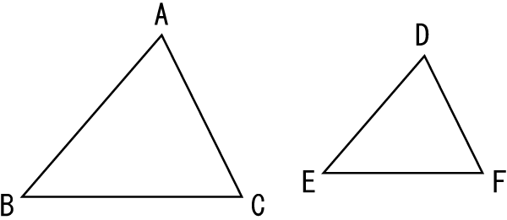

- 対応する３組の辺の比がすべて等しい。
- 対応する２組の辺の比とその間の角がそれぞれ等しい。
- 対応する２組の角がそれぞれ等しい。

- CA：FD＝BC：EF，∠C＝∠F
答え ，
- ∠A＝∠D，∠B＝∠E
答え ，

- AB：DE＝CA：FD，∠B＝∠E
答え ，

- ∠B＝∠E，∠C＝∠F
答え ，

- AB：DE＝BC：EF＝CA：FD
答え ，

学 年
３年
【相似】③三角形の相似条件A
【中学校数学・ワークブック】
中学校数学 3B5－3A

解答
年 組 氏名

〔Point〕三角形の相似条件
①３組の辺の比がすべて等しい。
②２組の辺の比が等しく、その間の角が等しい。
③２組の角がそれぞれ等しい。

１
(1) ○ ，②

(2) ○ ，③

(3) ×

(4) ○ ，③

(5) ○ ，①

学習日： 月 日（ ）
中学校数学 3B5－3B

【中学校数学・ワークブック】

【相似】③三角形の相似条件B

学 年
３年

年 組 氏名

１ 3つ一組の三角形が何セットかあります。その中で、はっきりと互いに相似であるといえる三角形の組を
（A）～（C）の中から答えなさい。また、そのときの相似条件を答えなさい。

(1)（A） （B） （C）
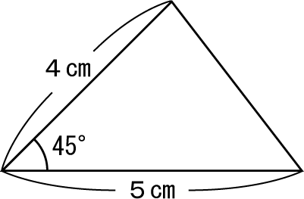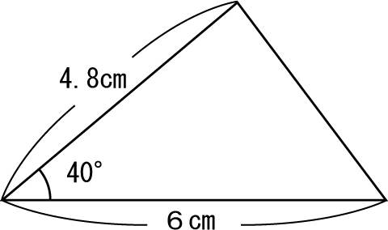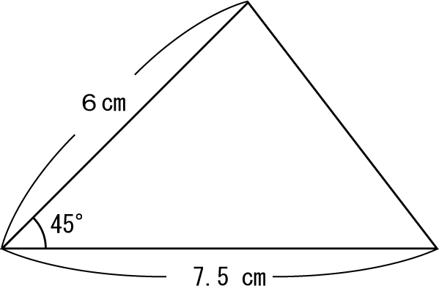

答え：相似なもの と

条件：

(2)（A） （B） （C）
70°
20°
20°
60°
20°

答え：相似なもの と

条件：

学 年
３年
【相似】③三角形の相似条件B
【中学校数学・ワークブック】
中学校数学 3B5－3B

解答
年 組 氏名

〔Point〕三角形の相似条件
①３組の辺の比がすべて等しい。
②２組の辺の比が等しく、その間の角が等しい。
③２組の角がそれぞれ等しい。

１
(1) 相似なもの (A) と (C)
相似条件：２組の辺の比が等しく、その間の角が等しい。
(C)の２辺は、６：7.5＝60：75＝12：15＝４：５ で、
(A)の２辺の比と同じである。

(2) 相似なもの (A) と (B)
相似条件：２組の角がそれぞれ等しい。

学習日： 月 日（ ）
中学校数学 3B5－3C

【中学校数学・ワークブック】

【相似】③三角形の相似条件C

学 年
３年

年 組 氏名

１ 3つ一組の三角形が何セットかあります。その中で、はっきりと互いに相似であるといえる三角形の組を
（A）～（C）の中から答えなさい。また、そのときの相似条件を答えなさい。

(3)（A） （B） （C）
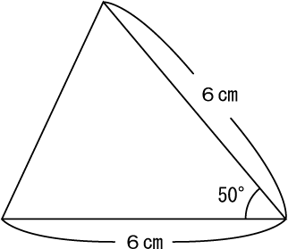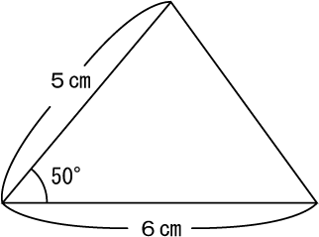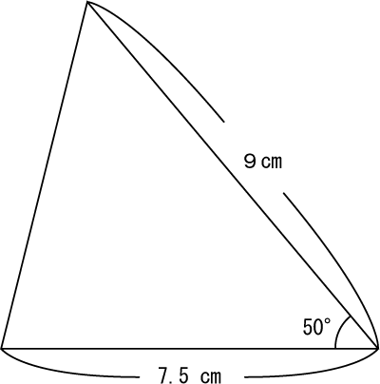

答え：相似なもの と

条件：

(4) (A） （B） （C）
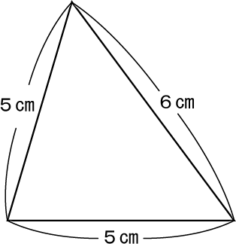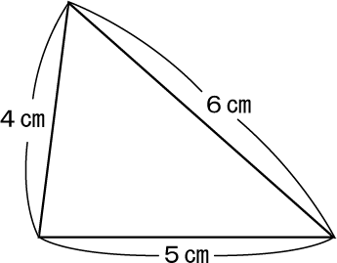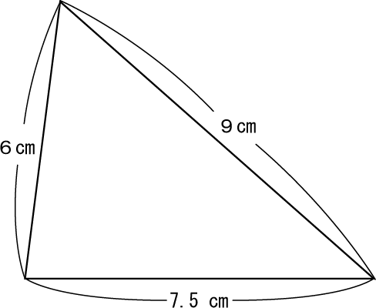

答え：相似なもの と

条件：

学 年
３年
【相似】③三角形の相似条件C
【中学校数学・ワークブック】
中学校数学 3B5－3C

解答
年 組 氏名

〔Point〕三角形の相似条件
①３組の辺の比がすべて等しい。
②２組の辺の比が等しく、その間の角が等しい。
③２組の角がそれぞれ等しい。

１
(3) 相似なもの (B) と (C)
相似条件：２組の辺の比が等しく、その間の角が等しい。

(C)の２辺は、９：7.5＝90：75＝18：15＝６：５ で、
(B)の２辺の比と同じである。

(4) 相似なもの (B) と (C)
相似条件：３組の辺の比がすべて等しい。
(C)の３辺は、６：7.5：９＝60：75：90＝12：15：18＝4：5：6 で、
(B)の３辺の比と同じである。

学習日： 月 日（ ）
中学校数学 3B5－3D

【中学校数学・ワークブック】

【相似】③三角形の相似条件D

学 年
３年

年 組 氏名

１ 3つ一組の三角形が何セットかあります。その中で、はっきりと互いに相似であるといえる三角形の組を
（A）～（C）の中から答えなさい。また、そのときの相似条件を答えなさい。

(5) (A) （B） （C）
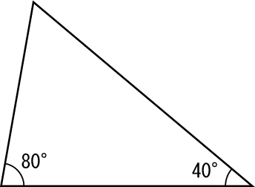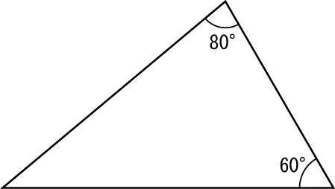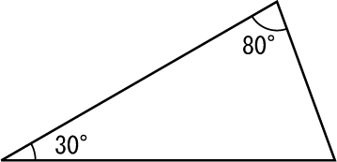

答え：相似なもの と

条件：

２ 相似条件のひとつに「2組の角がそれぞれ等しい」があります。
この条件で、なぜ２つの三角形が｢相似｣であることが言えるのか、その理由を説明しなさい。

学 年
３年
【相似】③三角形の相似条件D
【中学校数学・ワークブック】
中学校数学 3B5－3D

解答
年 組 氏名

〔Point〕三角形の相似条件
①３組の辺の比がすべて等しい。
②２組の辺の比が等しく、その間の角が等しい。
③２組の角がそれぞれ等しい。

１

(5) 相似なもの (A) と (B)
相似条件：２組の角がそれぞれ等しい。

２
（解答例）
３つの角がすべて等しい２つの三角形の組は、相似である。
また、三角形には３つの角があり、その和は180°である。
従って、２つの角度が決まれば、もうひとつの角度も決まるので、相似であるための条件
としては、「２組の角が等しい」ことで十分であるから。

